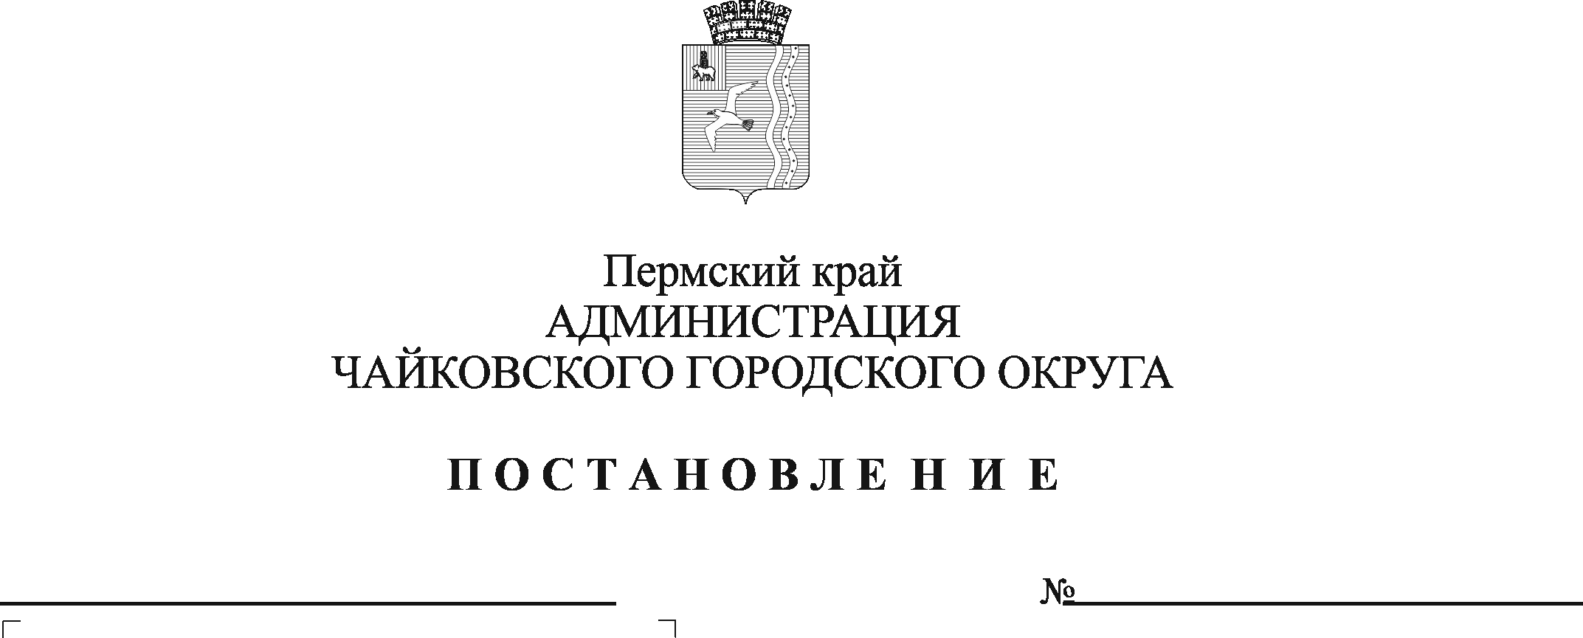
Об утверждении Порядка регистрации трудовых договоров с работодателями – физическими лицами, не являющимися индивидуальными предпринимателями

В соответствии со статьей 303 Трудового кодекса Российской Федерации, Федеральным законом от 6 октября 2003 г. №131-ФЗ «Об общих принципах организации местного самоуправления в Российской Федерации», Уставом Чайковского городского округа, решением Чайковской городской Думы от 21 сентября 2018 г. №13 «О вопросах правопреемства»
ПОСТАНОВЛЯЮ:
1. Утвердить прилагаемый Порядок регистрации трудовых договоров с работодателями – физическими лицами, не являющимися индивидуальными предпринимателями.
2. Возложить выполнение функций по регистрации трудовых договоров с работодателями – физическими лицами, не являющимися индивидуальными предпринимателями, на правовое управление администрации Чайковского городского округа.
3. Признать утратившим силу постановление администрации Чайковского муниципального района от 20 декабря 2016 г. № 1188 «Об утверждении порядка регистрации трудовых договоров с работодателями – физическими лицами, не являющимися индивидуальными предпринимателями.
4. Опубликовать постановление в газете «Огни Камы» и разместить на официальном сайте администрации Чайковского городского округа.
5. Постановление вступает в силу после его официального опубликования и распространяется на правоотношения, возникшие с 1 января 2023 г.
6. Контроль за исполнением постановления оставляю за собой.

Глава городского округа –
глава администрации
Чайковского городского округа Ю.Г. Востриков

УТВЕРЖДЕН
постановлением администрации
Чайковского городского округа
от _____________№

ПОРЯДОК
регистрации трудовых договоров с работодателями – физическими лицами, не являющимися индивидуальными предпринимателями

1. Регистрация трудовых договоров осуществляется отделом правовой экспертизы правового управления администрации Чайковского городского округа (далее – отдел правовой экспертизы) по месту жительства (в соответствии с регистрацией) физического лица – работодателя, не являющегося индивидуальным предпринимателем.
2. Регистрация трудовых договоров является обязанностью работодателя – физического лица, не являющегося индивидуальным предпринимателем.
3. Регистрация трудовых договоров носит уведомительный характер. Вступление трудового договора в силу не зависит от факта регистрации.
4. Работодатель или уполномоченный представитель работодателя (при представлении копии доверенности, заверенной нотариально) предоставляет для регистрации трудового договора с работником в течение месяца с момента заключения соответствующего трудового договора, следующие документы:
- паспорт или иной документ удостоверяющий личность обратившегося за регистрацией;
- лицо, выступающее по доверенности, представляет также копию доверенности;
- заявление о регистрации трудового договора;
- трудовой договор в двух экземплярах и его копию.
5. Отдел правовой экспертизы вправе давать замечания и рекомендации по содержанию положений трудового договора в случае нарушения требований трудового законодательства. Факт обнаружения нарушений трудового законодательства в тексте договора не может служить основанием для отказа в регистрации трудового договора.
6. Отдел правовой экспертизы осуществляет регистрацию трудовых договоров в течение семи рабочих дней со дня поступления обращения работодателя, уполномоченного лица.
7. Факт регистрации договора подтверждается проставлением штампа установленного образца согласно приложению 1 к настоящему Порядку.
8. Регистрация и учет трудовых договоров осуществляется в электронном виде в Журнале регистрации трудовых договоров по форме согласно приложению 2 к настоящему Порядку.
9. Специалист отдела правовой экспертизы, осуществляющий регистрацию трудовых договоров, проставляет отметку о регистрации на подлинных экземплярах договоров с указанием регистрационного номера и даты регистрации, заверяет факт регистрации своей подписью и делает отметку в журнале регистрации трудовых договоров.
10. Копия зарегистрированного договора с прилагаемыми документами остается в отделе правовой экспертизы для учета и хранения.
11. Изменения и дополнения в трудовой договор, вносимые в период его действия, в том числе по продлению договора на новый срок, аннулированию или расторжению договора, подлежат регистрации в порядке, установленном для регистрации трудовых договоров. Для регистрации прекращения трудового договора в отдел правовой экспертизы представляются документы, подтверждающие расторжение трудовых отношений и оригиналы трудовых договоров для внесения в них отметки о регистрации расторжения трудового договора.
12. Информация, получаемая отделом правовой экспертизы при регистрации трудовых договоров работодателей - физических лиц, не являющихся индивидуальными предпринимателями, является конфиденциальной. В случае необходимости работники и работодатели - физические лица, не являющиеся индивидуальными предпринимателями, могут в письменной форме обратиться в администрацию Чайковского городского округа с целью получения соответствующей справки.
13. Копии зарегистрированных трудовых договоров и прилагаемых документов после окончания срока их действия передаются в МБУ «Архив Чайковского городского округа».
Приложение 1
к Порядку регистрации трудовых договоров с работодателями – физическими лицами, не являющимися индивидуальными предпринимателями

Образец штампа регистрации трудовых договоров

ЗАРЕГИСТРИРОВАН
в администрации Чайковского
городского округа
Дата регистрации _____________
Регистрационный № ___________
Подпись ____________

Приложение 2
к Порядку регистрации трудовых договоров с работодателями – физическими лицами, не являющимися индивидуальными предпринимателями

ЖУРНАЛ
регистрации трудовых договоров, заключаемых между работодателями – физическими лицами и работниками
Отдел правовой экспертизы правового управления администрации Чайковского городского округа

№  п/ппп/п | Сведения о работодателе (Ф.И.О., паспортные данные, адрес места жительства) | Сведения о работнике (Ф.И.О., паспортные данные, адрес места жительства) | Дата заключения трудового договора | Вид трудового договора (основное место работы или по совместительству) | Срок действия договора (срочный или на неопределенный срок) | Дата продления срочного трудового договора | Дата внесения изменений и дополнений в трудовой договор | Дата расторжения трудового договора | Примечание
1 | 2 | 3 | 4 | 5 | 6 | 7 | 8 | 9 | 10

